Школа чародейства и волшебства «Седьмое небо»
(представление домашних исследований)
Я ученик 7 класса. Во время каникул я провёл исследования в домашних условиях по модулю STA –студии «Мыльная опера» и представил свои работы в классе.
Во время перемены я услышал, как одноклассники обсуждали опыт «рисование на молоке». Они говорили, что во время занятия со STA-студией у них получились красивые узоры, как настоящие картины. Я хоть и не фанат искусства, но задумался: а можно ли контролировать процесс создания узоров? Во время очередного занятия учитель сказала нам: «Только в эксперименте рождается истина!» И я решил на осенних каникулах поучаствовать в STA-эксперименте в домашних условиях.
Работу я начал с составом фейри+гуашь. Узоры получались яркие, но контролировать их мне практически не удавалось. В это время к моему исследованию присоединилась моя тётя. Она предложила поменять состав.
Состав фейри+акварель был уже не столь красочен и также мало предсказуем. Тогда мы решили понаблюдать: влияет ли жирность молока на качество эксперимента.
В результате мы выяснили, что с повышением жирности молока увеличивается стойкость рисунка. Узоры становятся более точными, и уже можно было предугадать, как они будут двигаться на поверхности.
Мне хотелось нарисовать геометрические фигуры. Наблюдая за движением краски в тарелке, я понял, что краска убегает от моющего средства в разные стороны. С кругом проблем не возникло. А способ создания прямоугольника и треугольника мне подсказала тётя.
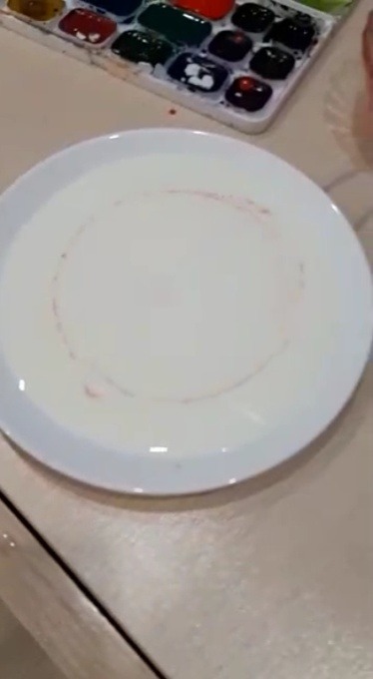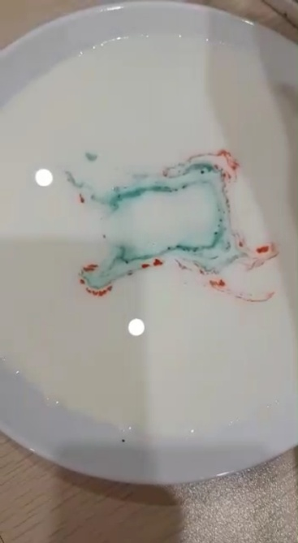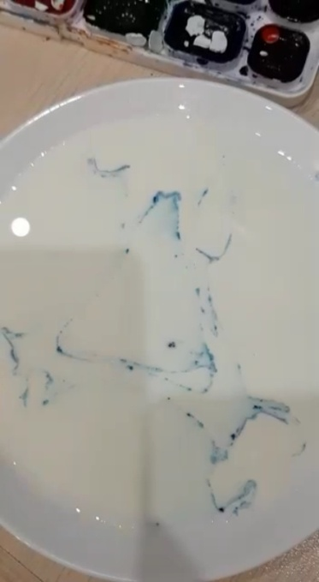
Мне очень понравилось работать с модулем STA-студии. Эксперимент получился красочным и забавным. И хотя на первый взгляд всё выглядит легко, создавать конкретные образы довольно трудно. Для создания геометрических фигур мне потребовалось почти 4 литра молока.
Стремись и меняйся вместе с нами!

Ссылка на мероприятие
https://youtu.be/Spp6PnNPeuc

